Инструкция к Ernest bluetooth ИММОБИЛАЙЗЕРА
Об ERNEST
ERNEST Bluetooth Immobilizer – это противоугонная система (иммобилайзер), которая защищает Ваш автомобиль
Принцип действия ERNEST основан на возможностях соединения по протоколу Bluetooth, защищенному трехуровневой системой безопасности. Устройство ERNEST Bluetooth Immobilizer разработано на базе технологии Bluetooth 4.0 Low Energy, которая обеспечивает быстрое подключение устройств и чрезвычайно низкое потребление энергии. Для связи с мобильным приложением (iOS/Android) используется сигнал с 128-битным шифрованием, который обеспечивает высокий уровень безопасности.

Информация
ERNEST Auto Basic отвечает стандартам RoHS, нормативным документам и снабжено маркировкой.
Перечеркнутая урна для мусора означает, что электрические и электронные устройства после окончания срока службы согласно директивам Европейского союза (ЕС) необходимо доставить в специально отведенные места (пункты приема).
Технические характеристики
Диапазон напряжения | 9–15 В
Рабочая температура | -30°C – +85°C
Потребляемый ток (во включенном состоянии) | 70 мА
Потребляемый ток (в выключенном состоянии – Service mode) | 30 мА
Количество каналов | 1
Задержка перед отключением  блокирующие цепи | 1 минута
Тип выхода | Релейные выходы без защиты предохранителями (NC)
Максимальный потребляемый ток в цепи блокирования | 15 мА
Предохранитель системы | Плавкий предохранитель (0,3 A)
Размеры | 23 мм/55 мм/9 мм (ширина/длина/высота)
Протокол | Bluetooth® 4.0 LE
Рабочая частота | 2,4 ГГц
Мощность излучения передатчика | +4 дБм

Установка устройства на транспортное средство
Рекомендуется поручить установку ERNEST Bluetooth Immobilizer профессиональному (сертифицированному) автоэлектрику (желательно у авторизованных деловых партнеров SIA Valet and Knave).
В цепи питания устройству не нужен предохранитель, поскольку он встроен в устройство.
В устройстве имеется один встроенных реле.
это может отключать одну цепь, через которую проходит ток не больше 15 А. В релейной цепи предохранителя нет; если в нем возникнет необходимость, его нужно установить дополнительно.
К автомобилям с функцией удаленного запуска двигателя иммобилайзер устройства необходимо подключать таким образом, чтобы двигатель транспортного средства можно было запустить, однако несанкционированное использование автомобиля было бы невозможно.
Маркировка проводов
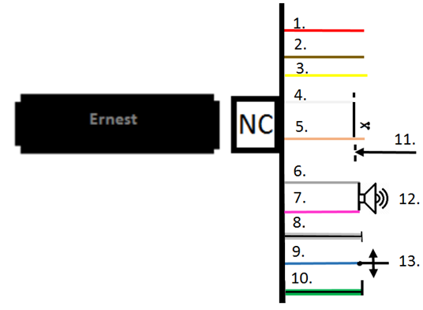
Позиция | Цвет | Функция
1. | красный | +12 В (вольт переменного тока) – питание
2. | коричневый | Масса (ЗЕМЛЯ) – питание
3. | желтый | +12 В – зажигание
4. | белый | Вывод блокировочного реле
5. | оранжевый | Вывод блокировочного реле
6. | серый | Датчик сигнала «-»
7. | розовый | Датчик сигнала «+»
8. | серый/черный | Кодовый выключатель, вход «1»
9. | синий | Кодовый выключатель, общий
10. | зеленый/черный | Кодовый выключатель, вход «2»

Позиция | Функция
11. | Цепь блокировки
12. | Датчик сигнала
13. | Кодовый выключатель

Предупреждения
- Перед установкой устройства необходимо удостовериться в том, что аккумулятор отключен от электросистемы.
- Если в автомобиле происходиили перебои в подаче электричества, возможны проблемы с подключением устройства по Bluetooth.
- В автомобилях с металлической панелью возможны помехи в передаче сигнала.

Гарантия
Гарантия на устройство ERNEST составляет 2 календарных года (или 730 дней) с момента покупки.
На основании условий, опубликованных на ernestapp.com, SIA Valet and Knave не несет ответственности в случае повреждений устройства, если устройство установлено неверно.

Контакты
SIA VALET AND KNAVE
ул. Сергея Эйзенштейна, 29,
4-й этаж, Рига, LV-1079
office@valetandknave.com
ernestapp.com
Skype: VALETANDKNAVE

